Thema 4: Bananen | 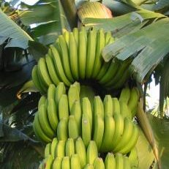
4 Bananen | - Gestalte den Titel deines Themas  - Füge das Bild „bananen.jpg“ ein
- Erstelle Links auf die Seiten
- http://www.bananen-seite.de
- http://de.wikipedia.org/wiki/Bananen

- Lade die Datei „Arbeitsblatt_Banane_sw.pdf“ in das Unterverzeichnis Bananen und erstelle einen Link darauf.
- Lade die Datei „Eine Banane erzählt“ hoch und erstelle einen Link darauf.

- Stelle die Aufgabe:
Öffne die Datei „Arbeitsblatt: Eine Banane erzählt“. Schreibe zu jedem Bild einen kurzen Text. Speichere die Datei „Arbeitsblatt: Eine Banane erzählt“ auf dem Desktop. Lade die Datei hier hoch.
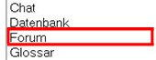 | - Richte ein Diskussionsforum zum Thema „Fair Trade“ ein. Füge ein neues Thema hinzu und sende den Beitrag ab.
 | - Trage im Glossar (Wörterbuch) Tropen einige Begriffe ein (z.B. Bananenstaude, Scheinstamm, Kochbanane, faire Bananen).
 | - Lade die Datei „Lueckentext_Banane.zip“ in das Unterverzeichnis Bananen, entpacke sie und erstelle im Ordner „Lueckentext_Banane“ einen Link auf „banane.htm“.

